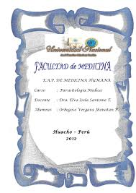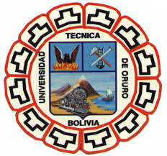

REALIDAD ECONOMICA Y SOCIAL DE BOLIVIA

DOC..FREDDY DEL CASTILLO M.

2015

**SALUD EN BOLIVIA**

**FACULTAD DE CIENCIAS ECONOMICAS FINANCIERAS Y ADMINISTRATIVAS**

**LA SALUD EN BOLIVIA**

1. **INTRODUCCION**
   1. **¿QUÉ ES LA SALUD?**

La salud se define como un estado de equilibrio y  bienestar de carácter físico, mental y social. Es decir, no se refiere sólo a la ausencia de enfermedad. Por otro lado, también incluye a la eficacia funcional propia de un organismo determinado.

* 1. **CLASIFICACION DE LA SALUD**
     1. **SALUD FÍSICA**: la salud física hace referencia a las condiciones de  funcionamiento y desarrollo propios de los sistemas que componen al cuerpo humano. Si el organismo se desempeña de manera óptima y correcta, la salud física es buena.

Este tipo de salud puede ser afectada por tres factores esenciales:

* Estilo de vida: aquí se incluyen la dieta llevada a cabo por el sujeto, la actividad física, las conductas, etc.
* Biología humana: hace referencia a las características genéticas que posee un individuo, las cuales escapan del control que éste puede tener sobre ellas.
* Medio ambiente: en esta categoría se incluye el entorno en el cual el sujeto desarrolla su vida habitual.
  + 1. **SALUD MENTAL**: esta clase de salud alude al equilibrio presente entre la persona y el contexto o entorno social en  que se ve inmerso. Una salud mental estimable es aquella en la que se existe bienestar por parte del individuo en la participación intelectual, laboral, y social del mismo. La salud mental hace referencia a una armonía en la capacidad para poder mantener relaciones con el resto, para enfrentar las exigencias diarias óptimamente, etc.
    2. **SALUD SOCIAL**: la salud social, como su nombre lo manifiesta, indica la capacidad de un sujeto para interaccionar de manera efectiva con aquellos que lo rodean y su ambiente. Hace referencia a una habilidad para la adaptación al medio social en el que se desenvuelve.

**CLASIFICACION POR AREAS**

**Según el ministerio de salud en Bolivia**

* grupos de edad (pediatría, geriatría)
* aparatos o sistemas del cuerpo humano (neumología, cirugía vascular)
* órganos (oftalmología, otorrinolaringología)
* técnicas diagnósticas (radiología, microbiología)
* técnicas terapéuticas y rehabilitadoras (farmacología, cirugía, ortopedia y traumatología, rehabilitación, hidrología)
* enfermedades concretas (infecto logia, alergología, psiquiatría)
* actividades humanas

**TIPOS DE MEDICINA**

* Medicina del trabajo, La medicina del trabajo es la especialidad médica que se dedica al estudio de las enfermedades y los accidentes que se producen por causa o consecuencia de la actividad laboral, así como las medidas de prevención que deben ser adoptadas para evitarlas o aminorar sus consecuencias
* Medicina del deporte La **medicina del deporte** es la [especialidad médica](https://es.wikipedia.org/wiki/Especialidad_m%C3%A9dica) que estudia los efectos del ejercicio del deporte y, en general, de la actividad física, en el organismo humano, desde el punto de vista de la prevención y tratamiento de las enfermedades y lesione,
* Medicina legal Medicina legal es la aplicación de las  ciencias médicas a la ilustración de los hechos investigados por la justicia
* Medicina preventiva La medicina preventiva es la especialidad médica encargada de la prevención de las enfermedades basada en un conjunto de actuaciones y consejos médicos
* Medicina Tradicional E Interculturalidad El Ministerio de Salud, a través del Viceministerio de Medicina Tradicional e Interculturalidad, respetuoso de las culturas y de su concepto salud/enfermedad, promueve el acceso al sistema de salud, a los Pueblos Indígenas, Originarios, Campesinos y Afro bolivianos, a una atención de salud equitativa a través de una red de establecimientos básicos de salud con adecuación y enfoque intercultural, dentro del derecho fundamental a una vida digna.

Con un enfoque intercultural de salud y se constituye en espacio de organización y movilización socio comunitaria del Vivir Bien, logra impulsar, articular y facilitar el desarrollo integral en salud con identidad en una política de interculturalidad con equidad.

Igualmente el Viceministerio de Medicina Tradicional e Interculturalidad, tiene la misión de velar por la preservación y fortalecimiento de la medicina tradicional basadas en la utilización de recursos naturales, de acuerdo al conocimiento y sabiduría de las culturas originarias, de modo que trabajen en forma articulada con el sistema público de salud en un modelo de gestión y atención con enfoque intercultural.

La especialidad que abarca todos los anteriores apartados desde una visión integral del paciente es la medicina familiar y comunitaria

1. **DIAGNOSTICO DEL SECTOR**

Los recursos que destina el Gobierno a salud y seguridad social este año apenas representan el 4% del presupuesto de inversión pública proyectada, según revelan los datos del Ministerio de Economía incluidos  en el Presupuesto General del Estado (PGE).

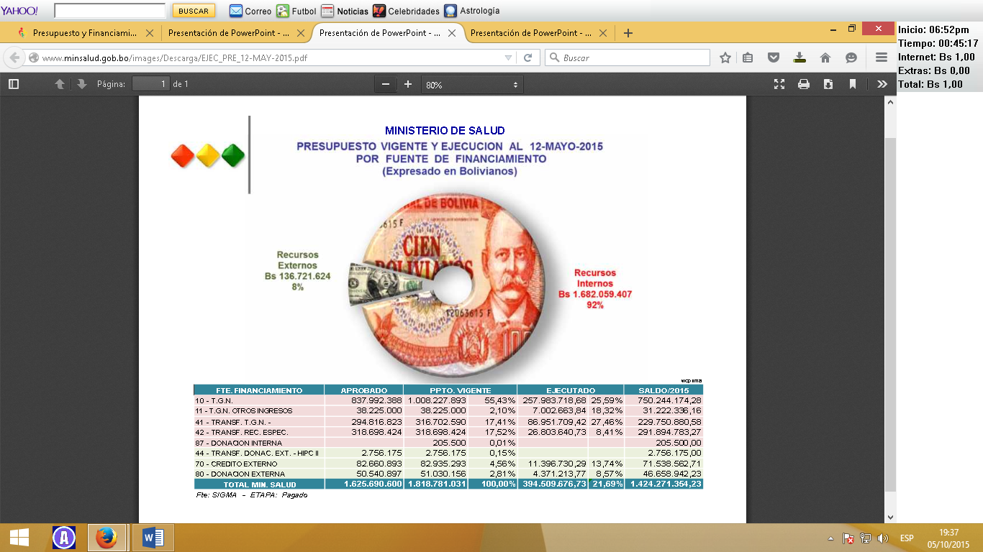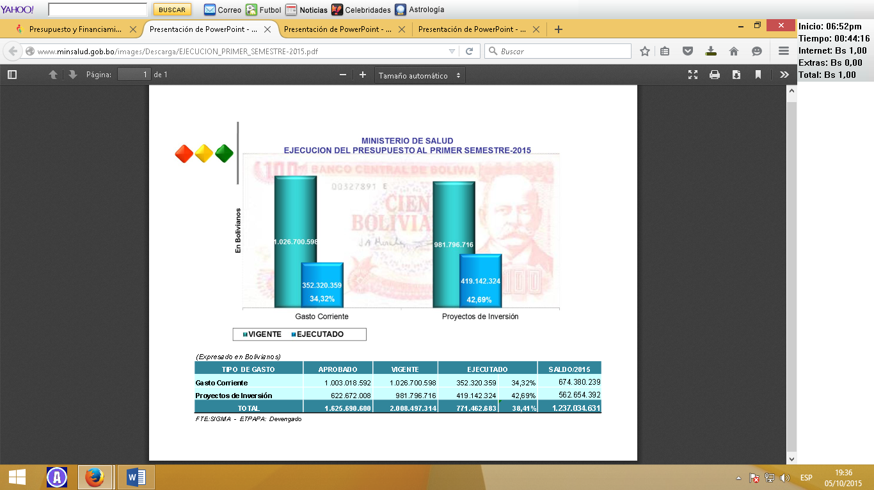Este año el Órgano Ejecutivo programó una inversión pública de 42.387 millones de bolivianos (6.179 millones de dólares). De este monto, a salud se destinan 1.824,2 millones de bolivianos (262 millones de dólares).

Cuando relacionamos el presupuesto ejecutado en el Sector Salud y Deportes, que según aclaran los autores incluye “el gasto en salud y educación de gobernaciones y municipios”, con el Presupuesto Ejecutado correspondiente a todo el Estado, comprobamos que el mismo ha representado el 3,07% el año 2008 y ha ido subiendo paulatinamente hasta el 5,74% el año 2014:En “Presupuesto Ciudadano”, otra publicación oficial del MEFP, que “pretende facilitar la lectura el

**2.1. NIVELES DE ATENCION EN SALUD**

El Modelo de Gestión del SNS establece la existencia de tres niveles de atención en salud, el Primer Nivel de atención encargado de la [promoción](http://www.monografias.com/trabajos/promoproductos/promoproductos.shtml), prevención, consulta ambulatoria e internación de tránsito y está conformado por la medicina tradicional, brigada móvil de salud, puesto de salud, centro de salud, policlínicas y poli consultorios. El Segundo Nivel de atención comprende la atención ambulatoria de mayor complejidad y la internación hospitalaria en las especialidades básicas de medicina interna, cirugía, pediatría, gineco-obstetricia, anestesiología, con servicios complementarios de [diagnóstico](http://www.monografias.com/trabajos15/diagn-estrategico/diagn-estrategico.shtml) y tratamiento, y opcionalmente traumatología; su unidad operativa son los hospitales básicos de apoyo; y el Tercer Nivel de atención que está constituido por la atención ambulatoria de especialidad, internación hospitalaria de especialidad y su especialidad, los servicios complementarios de diagnóstico y tratamiento de alta [tecnología](http://www.monografias.com/Tecnologia/index.shtml) y complejidad, sus unidades operativas son los hospitales generales e institutos u hospitales de especialidades.

**2.2. HOSPITALES EN BOLIVIA**

Bolivia tiene más de 10 millones de habitantes y cuenta con 3.900 centros de salud, de los cuales 3.315 son de primer nivel, otros 390 de segundo nivel y sólo 195 de tercer nivel, informó Marcelo Parra, profesional técnico del área de redes del Ministerio de Salud.

Los nosocomios de primer nivel son aquellos puestos de salud, centros ambulatorios, centro de salud con internación y el centro de salud integral.

Los de segundo nivel son hospitales que tienen especialidades como pediatría, ginecobstetricia, medicina interna, cirugía general y anestesiólogos.

En los de tercer nivel se realizan la internación de los pacientes y es atendido por un especialista, se pueden hacer cirugías.

**2.3. PLAN ESTRATEGICO NACIONAL PARA MEJORAR LA SALUD MATERNA PERINATAL Y NEONATAL EN BOLIVIA 2009 – 2015**

El Plan Estratégico para Mejorar la Salud Materna, Perinatal y Neonatal en Bolivia sistematiza y presenta las líneas estratégicas nacionales para orientar las intervenciones durante el periodo 2009-2015; se complementa con el Plan Nacional de Salud Sexual y Reproductiva, Prevención del Cáncer Cérvico Uterino y de Mamas, el Plan Nacional de Atención a los y las Adolescentes, así como los documentos normativos de Redes de Servicios, Referencia y Retorno y la Categorización de los Establecimientos de Salud. El Ministerio de Salud y Deportes, exhorta a las instituciones públicas, privadas y comunitarias del sector y otros sectores, así como a la sociedad civil y agencias de cooperación internacional, a unirse a este esfuerzo como país para llevar adelante el Plan Estratégico de acuerdo a las competencias de cada uno y poder contribuir al logro de los resultados

El Plan asume los principios básicos de derecho a la vida, a la participación comunitaria, a la interculturalidad, intersectorial dad, a la integralidad, a la equidad de género y generacional, solidaridad, justicia social y reciprocidad, en el marco del respeto a la diversidad cultural que tiene Bolivia.

Objetivo del Plan Estratégico para Mejorar la Salud Materna Perinatal y Neonatal en Bolivia 2009 - 2015 Metas Reducir la razón de mortalidad materna y las tasas de mortalidad neonatal y perinatal en Bolivia, para mejorar la calidad de vida de las mujeres y recién nacido/as hasta el año 2015, respondiendo a los compromisos de las metas trazadas en los ODM.

Reducir la razón de mortalidad materna en 40 % hasta el año 2015.

Reducir la tasa de mortalidad neonatal en un 20% hasta el 2015.

Reducir la tasa de mortalidad perinatal en un 20% hasta el 2015.

Reducir la tasa de mortalidad infantil en un 30% hasta el 2015.

Las autoridades nacionales, municipales y de la comunidad, reconocen la importancia de la salud materna, neonatal y perinatal y apoyan intervenciones.

**PLAN ESTRATÉGICO NACIONAL DE SALUD SEXUAL Y REPRODUCTIVA 2009-2015**

Objetivo general Favorecer el ejercicio de los derechos sexuales y reproductivos de mujeres y hombres, en las diferentes etapas del ciclo de vida, con enfoque de derechos humanos, equidad de género e interculturalidad, mediante organización de servicios de salud de calidad

PLAN NACIONAL DE PREVENCIÓN CONTROL Y SEGUIMIENTO ., DE CANCER DE CUELLO UTERINO 2009-2015

PLAN NACIONAL PARA LA SALUD INTEGRAL DE LA ADOLESCENCIA Y JUVENTUD BOLIVIANA

**2.4. PROGRAMAS**

1. **Bono Juana Azurduy de padilla**
2. **Programa de desnutrición multisectorial cero**
3. **Programa nacional de enfermedades no transmisibles**
4. **Programa nacional de salud oral**
5. **Programa nacional de control de tuberculosis**
6. **Programa nacional de salud renal**
7. **Programa SAFCI**
8. **Programa mi salud**
9. **EVALUACION Y ESTADO DEL SECTOR**

A continuación un análisis breve del Sector Salud:

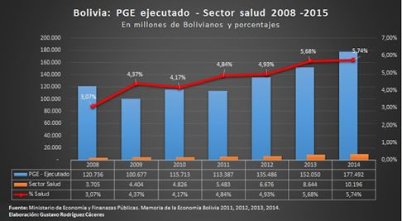

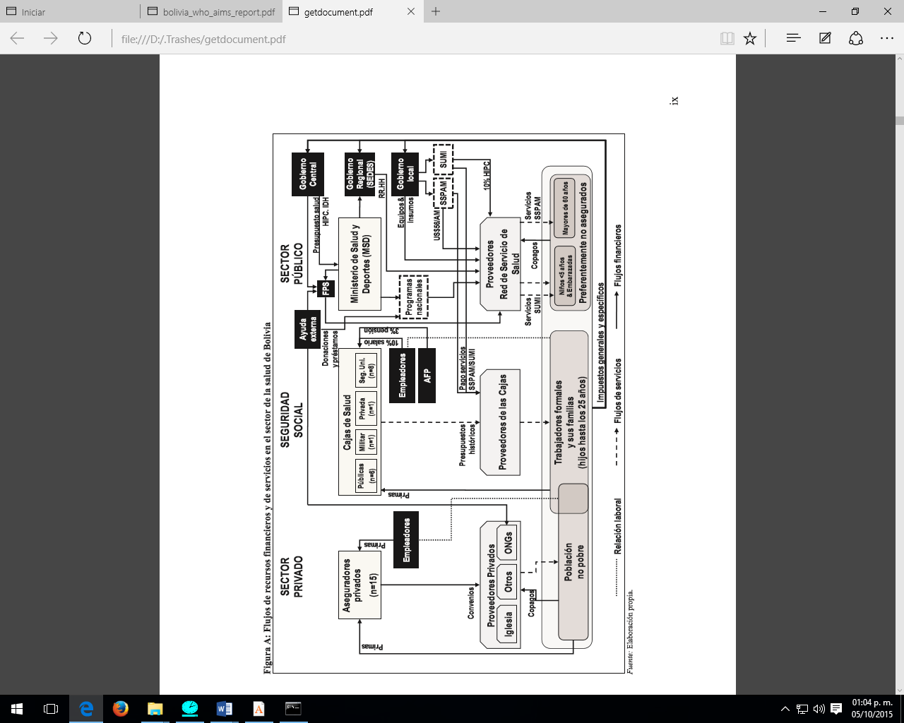

**CAMAS DE HOSPITAL POR HABITANTE**

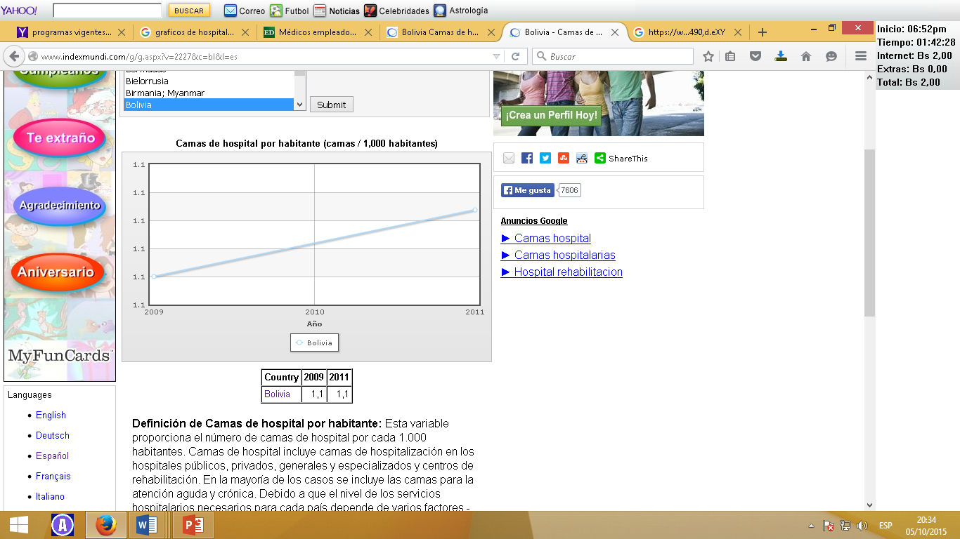

**Las prioridades de gasto muestran las prioridades políticas del Estado**

El Gráfico  oficialmente presentado por el MEFP, resume la distribución del PGE 2015 por sector económico. El mismo, no sólo muestra que todos los sectores están interrelacionados, sino también las prioridades de gasto que tiene el Estado Boliviano, a saber: 33% para hidrocarburos, 9% educación, 7% salud y deportes, 17% administración

De manera más concreta, esa distribución depende fundamentalmente de las decisiones que toma, principalmente, el gobierno central, pero también de las que toman gobernaciones y los municipios.

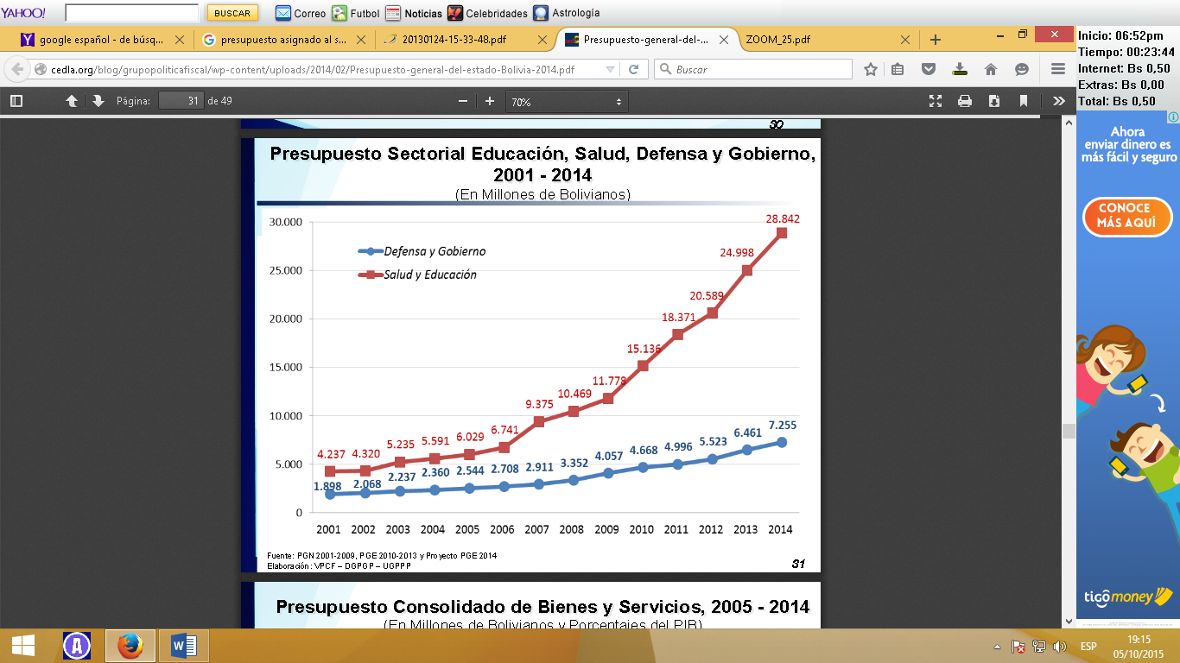En ese marco la propuesta de destinar 10% del total del PGE para salud obliga a repensar a los gobernantes y a todos los bolivianos sobre el destino y la calidad de los gastos que se efectúan con el PGE.

|  |  |  |  |  |  |  |
| --- | --- | --- | --- | --- | --- | --- |
| BOLIVIA: INDICADORES DEMOGRÁFICOS, POR AÑO CALENDARIO, 2010 - 2015 | | |  |  |  |  |
| INDICADORES | **AÑO CALENDARIO** |  |  |  |  |  |
|  | **2010** | **2011** | **2012** | **2013** | **2014** | **2015** |
|  |  |  |  |  |  |  |
| Tasa Media Anual de Crecimiento (En porcentaje) |  |  |  |  |  |  |
| Exponencial | 1,93 | 1,88 | 1,85 | 1,81 | 1,76 | 1,72 |
| Geométrico | 1,94 | 1,90 | 1,86 | 1,82 | 1,78 | 1,74 |
|  |  |  |  |  |  |  |
| Tasa de Crecimiento Natural (Por mil) | **19,02** | **18,61** | **18,22** | **17,81** | **17,38** | **16,97** |
| Tasa Bruta de Natalidad (Por mil) | **26,31** | **25,80** | **25,32** | **24,82** | **24,31** | **23,83** |
| Tasa Bruta de Mortalidad (Por mil) | **7,29** | **7,19** | **7,10** | **7,01** | **6,93** | **6,86** |
|  |  |  |  |  |  |  |
| Tasas de Reproducción (Por mujer) |  |  |  |  |  |  |
| Bruta | 1,61 | 1,57 | 1,53 | 1,49 | 1,45 | 1,42 |
| Neta | 1,46 | 1,43 | 1,40 | 1,37 | 1,34 | 1,31 |
|  |  |  |  |  |  |  |
| Tasa de Fecundidad |  |  |  |  |  |  |
| Global (Por mujer) | 3,29 | 3,21 | 3,13 | 3,05 | 2,98 | 2,91 |
| General (Por mil mujeres) | 103,86 | 101,34 | 98,90 | 96,51 | 94,19 | 91,94 |
|  |  |  |  |  |  |  |
| Edad Media de la Fecundidad (Años) | **28,45** | **28,40** | **28,36** | **28,32** | **28,28** | **28,24** |
|  |  |  |  |  |  |  |
| Esperanza de vida al nacer |  |  |  |  |  |  |
| Hombres | 64,24 | 64,56 | 64,87 | 65,19 | 65,50 | 65,81 |
| Mujeres | 68,54 | 68,87 | 69,21 | 69,53 | 69,86 | 70,19 |
| Total | 66,34 | 66,66 | 66,99 | 67,31 | 67,63 | 67,95 |
|  |  |  |  |  |  |  |
| Tasa de Mortalidad Infantil | **41,65** | **40,18** | **38,78** | **37,49** | **36,32** | **35,20** |
| Fuente: INSTITUTO NACIONAL DE ESTADÍSTICA |  |  |  |  |  |  |

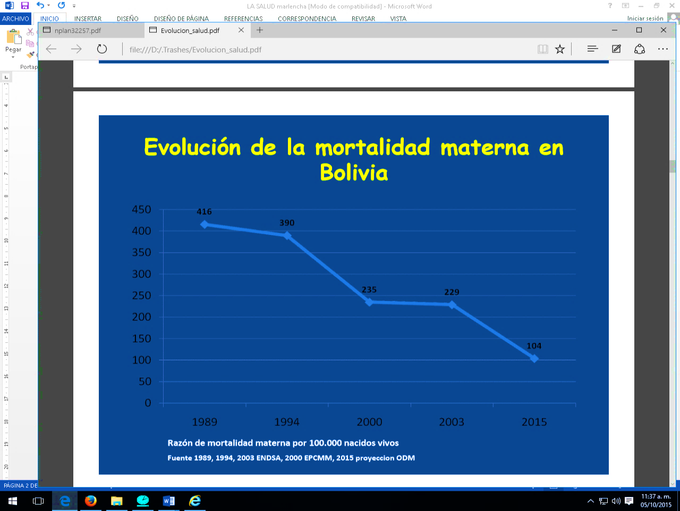

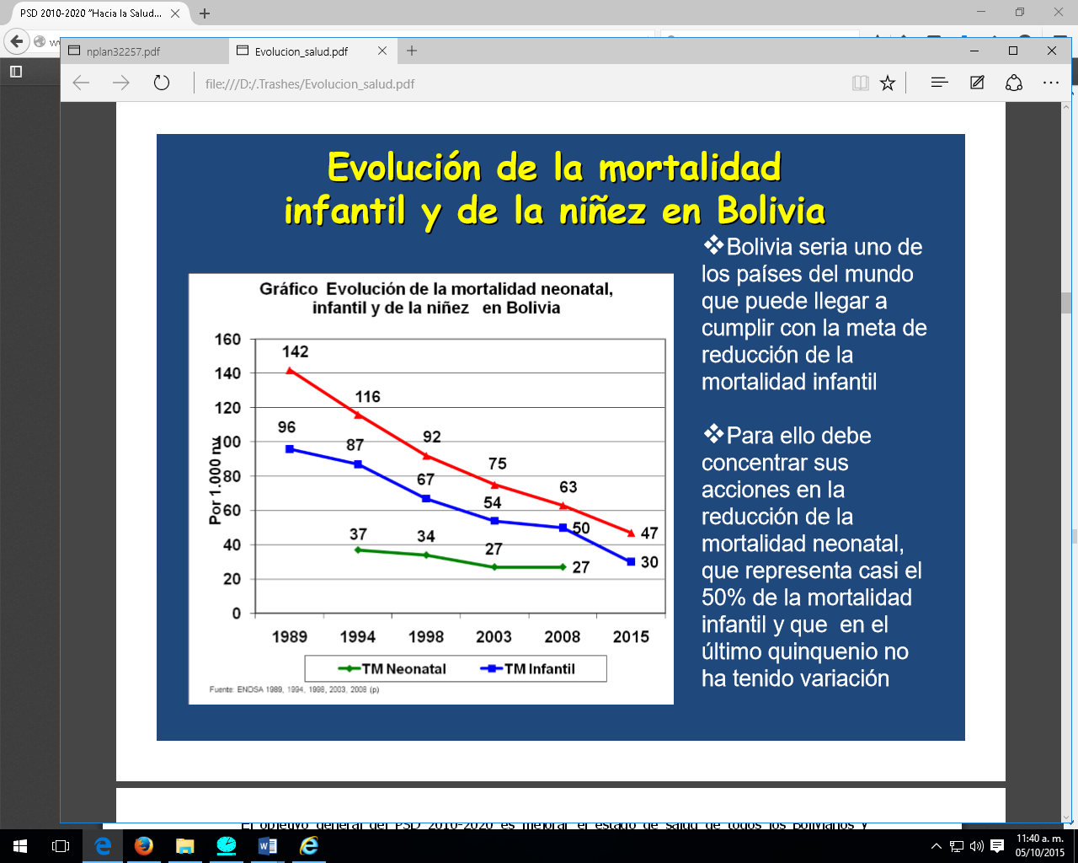

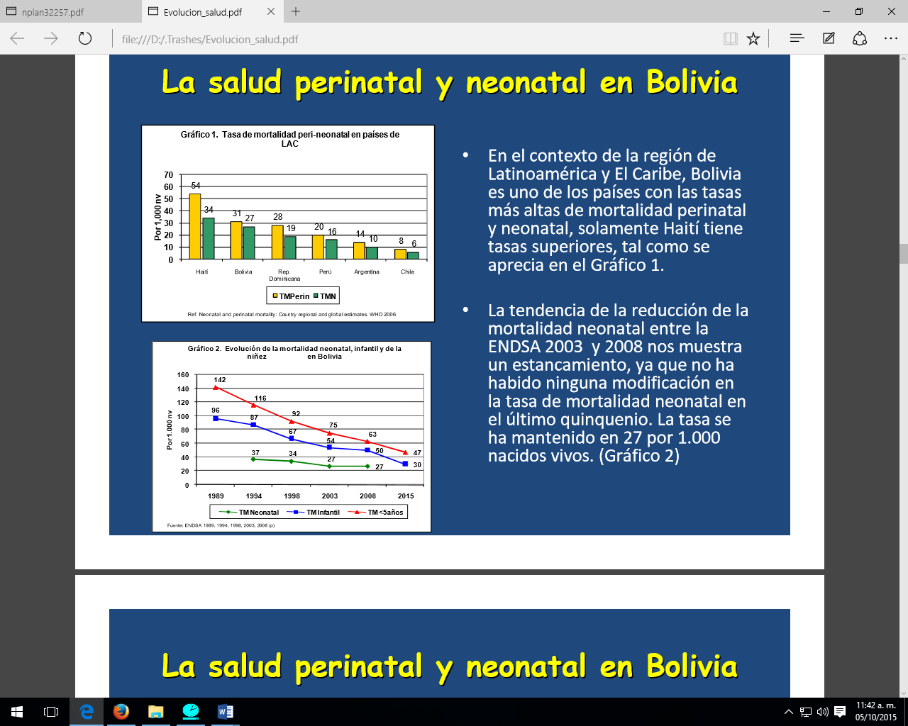



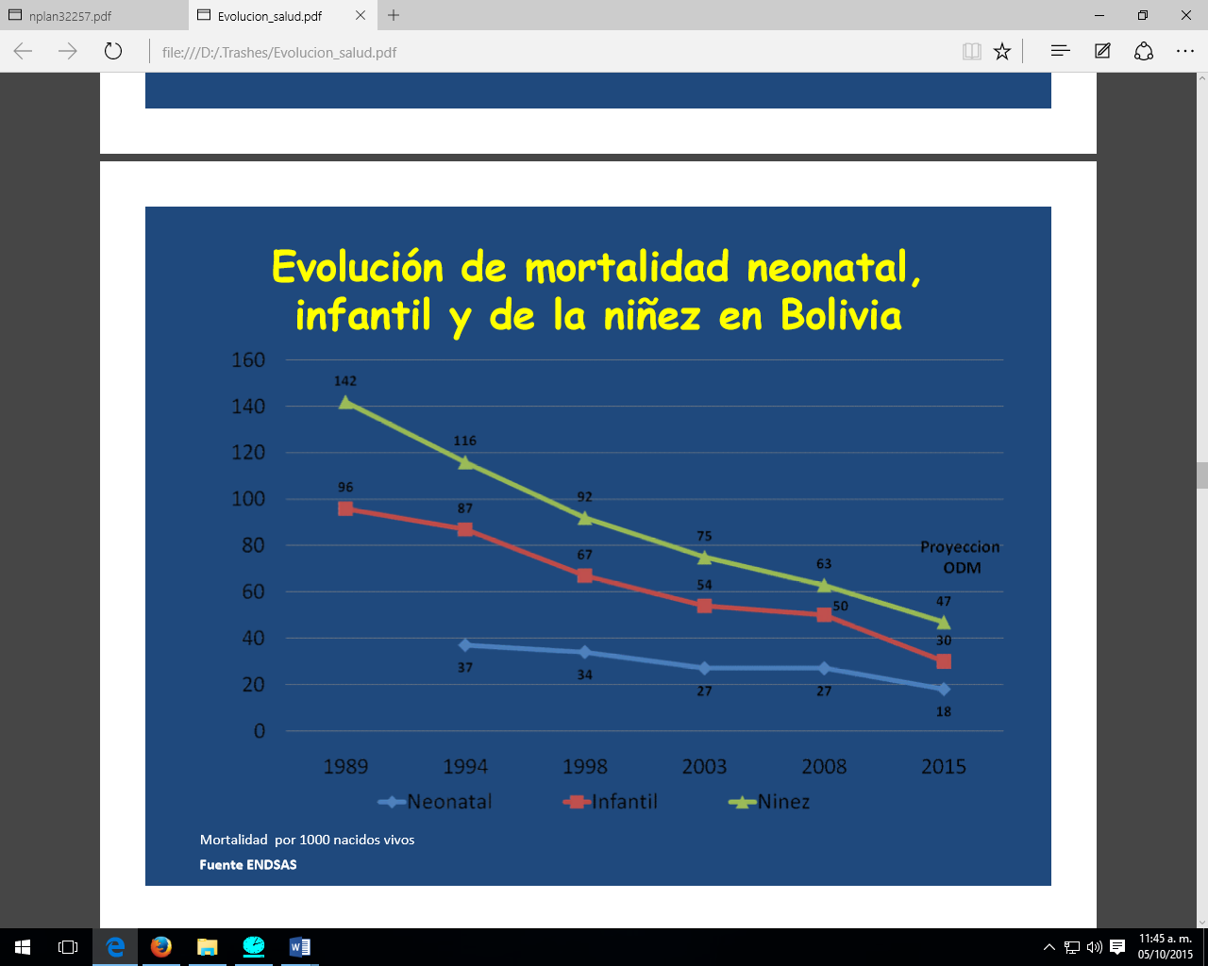

En el siguiente cuadro se muestra la inversión del gobierno en equipamiento



1. **MARCO NORMATIVO**

**MINISTERIO DE SALUD**

***MISIÓN***

El Ministerio de Salud es la institución encargada de formular políticas, normar y regular el que hacer en salud, sus acciones son integrales, promoviendo la investigación y el desarrollo de tecnologías, cuenta con un sistema de información confiable, accesible y amigable para la oportuna toma de decisiones que permitan brindar servicios de calidad.

***VISIÓN***

El Ministerio de Salud consolida su rectoría en materia de salud en el país, cuenta con recursos humanos altamente capacitados y con compromiso social, dispone de un sistema de información que responde a los requerimientos de los usuarios, las inversiones en salud son crecientes y sostenibles, manteniendo racionalidad, transparencia y eficiencia en el uso de los recursos, desarrollando procesos oportunos y efectivos, mejorando permanentemente la salud de la población.

**SERVICIO DEPARTAMENTAL DE SALUD (SEDES – ORURO)**

**MISIÓN**

El Servicio Departamental de Salud, es el máximo nivel de gestión técnica en salud en el departamento de Oruro; articula las políticas nacionales de salud y la gestión municipal; cumple y hace cumplir las políticas y normas de salud ; ejerce autoridad y rectoría de salud en el ámbito departamental; establece, controla y evalúa la situación de salud;  supervisa la gestión de los servicios de salud en el departamento en coordinación con los gobiernos municipales , promueve la participación comunitaria e intersectorial en el desarrollo de los servicios de salud; armoniza la cooperación internacional en salud con las prioridades  locales identificadas y las normas establecidas por el MSD, para el cuidado de la salud de la población Orureña.

**VISIÓN**

Oruro productivo, sostenible en armonía con la naturaleza que no deteriora la vida, que  cuenta con todos los servicios, que permite el encuentro entre pueblos y comunidades respetando la diversidad e identidad cultural, que brinda la oportunidad de hallar la felicidad plena, entendida como el acceso y disfrute de los bienes materiales y de la realización efectiva, subjetiva, intelectual y espiritual en armonía con su medio en comunidad humana y ejercicio de sus derechos, en el paradigma del Vivir Bien.

**LEY VIGENTE EN EL SECTOR**

* **ASPECTOS GENERALES.-** La ley vigente en este sector es la Ley Nº 475 “LEY DE PRESTACIONES DE SERVICIOS DE SALUD INTEGRAL DEL ESTADO PLURINACIONAL DE BOLIVIA” fue decretada en fecha 30 de diciembre de 2013 por la Asamblea Legislativa Plurinacional la cual tiene por objeto: : Establecer y regular la atención integral y protección financiera en de salud de la población beneficiaria, además de establecer sus bases para la universalización de la atención integral en salud.
* **ESTRUCTURA JURIDICA.-**

|  |  |  |
| --- | --- | --- |
| **DESCRIPCIÓN** | **TITULO/CAPITULO** | **ARTICULOS** |
| Establecer y regular la atención integral y la  protección financiera en salud de la población  beneficiaria descrita en la presente Ley. | Ley Nº 475 “Ley de Prestaciones Servicios de Salud Integral del Estado Plurinacional de Bolivia”/Cap. I, II, III, IV | 1 al 14 |
| Moviliza al equipo de salud, la organización social, las familias las personas, en su relación de interdependencia con la familia y la comunidad, para que de forma consciente, organizada y autónoma intervengan multidisciplinariamente en la resolución de los problemas de salud | Decreto Supremo Nº 29601 “Modelo Sanitario de Bolivia” | No asignado |
| Regular el ejercicio, la práctica y la articulación de la medicina tradicional ancestral boliviana, en el Sistema  Nacional de Salud | Ley Nº 459 “Ley de Medicina Tradicional Ancestral Boliviana”/Titulo I, II, III, IV, V, VI | 1 al 38 |

* **PRINCIPALES ASPECTOS DE LA LEY.-**

La presente Ley tiene por objeto:

* Establecer y regular la atención integral y la protección financiera en salud de la población beneficiaria descrita en la presente Ley, que no se encuentre cubierta por el Seguro Social Obligatorio de Corto Plazo.
* Establecer las bases para la universalización de la atención integral en salud

1. **PERSPECTIVAS**

**Visión del Sector Salud**

En el año 2020: Todos los ciudadanos bolivianos y ciudadanas bolivianas, en sus diferentes ciclos de vida, en igualdad de condiciones gozarán de un buen estado de salud y del derecho a la salud, teniendo acceso universal al Sistema Único de Salud, dentro del modelo de **Salud Familiar Comunitaria** **Intercultural**; se habrá eliminado las barreras de acceso a la salud de tipo económico, geográfico, cultural, en especial para los grupos vulnerables excluidos históricamente, garantizando entre otros, el acceso al Seguro Universal de Salud y la presencia de personal de salud suficiente, capacitado y comprometido con las políticas nacionales de Salud. Mediante una estrategia integral de Promoción de la Salud, la población tendrá prácticas saludables y actuara positivamente sobre las determinantes sociales y económicas de la salud: alimentación, educación, vivienda, vestimenta, recreación, servicios básicos, seguridad ciudadana y trabajo. Además, la población participará en la planificación, gestión y control social de las políticas de salud mediante instancias formales de participación social en salud. El Ministerio de Salud y Deportes ejercerá la rectoría sobre todo el Sector Salud gracias a una capacidad de gestión fortalecida, y asegurará la aplicación de las políticas nacionales de acuerdo a las necesidades de la población.

Objetivos Generales del PSD

El objetivo general del PSD 2010-2020 es mejorar el estado de salud de todos los bolivianos y bolivianas, en sus diferentes ciclos de vida, mediante la implementación del Modelo de Salud Familiar Comunitario Intercultural, que será integral, participativo, intercultural, intersectorial e incluyente de la medicina tradicional.

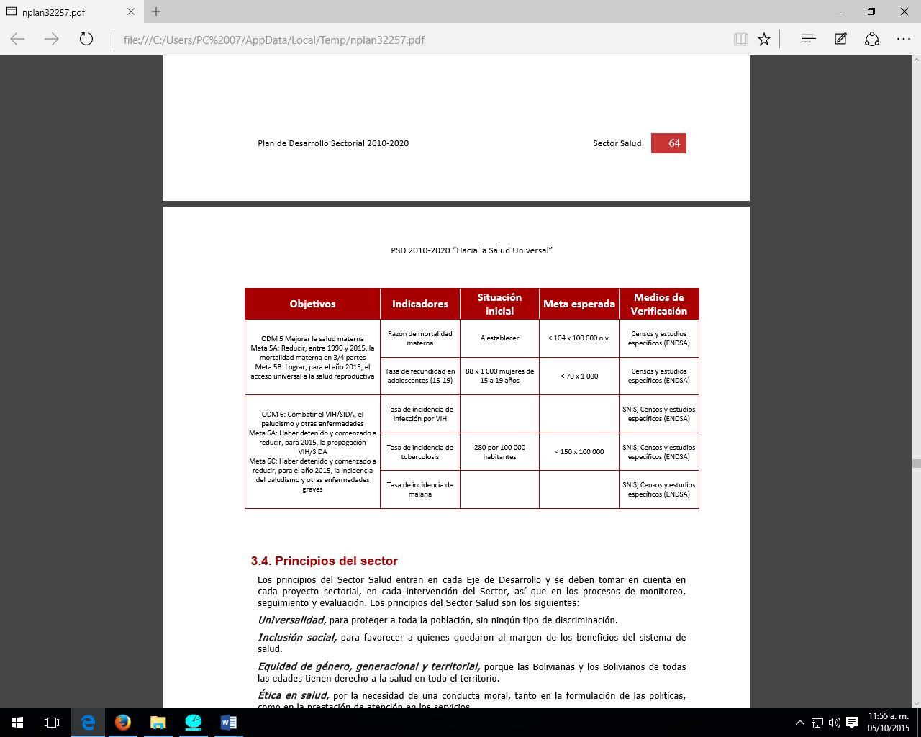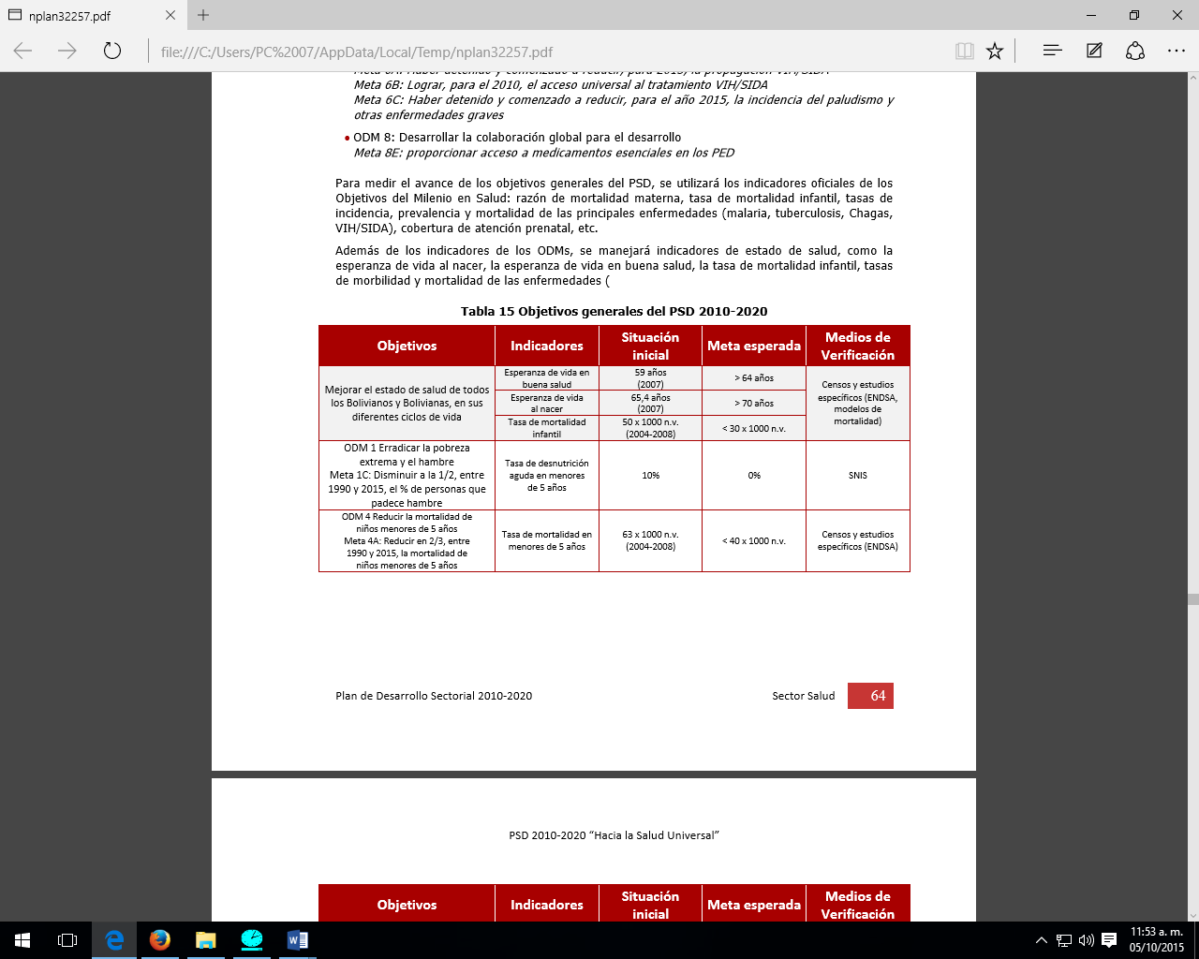

**ACCESO UNIVERSAL AL SISTEMA ÚNICO DE SALUD FAMILIAR COMUNITARIO INTERCULTURAL**

Avanzar por el camino hacia el acceso universal a un sistema de Salud Único, Familiar Comunitario Intercultural, que sea equitativo, solidario y de eficiente desempeño, es uno de nuestros principales objetivos. Un sistema en el que se articulen los servicios públicos, privados, de la seguridad social y otras organizaciones e instituciones de la sociedad civil con capacidades para la prestación de servicios de salud que satisfagan las demandas de la población. En este sentido, las acciones, servicios y productos generados desde el sector salud se desarrollarán con criterios de equidad, interculturalidad, enfoque de género, y generacional, calidad y sostenibilidad a fin de hacerlos accesibles a la población en general y en especial a los grupos que, históricamente, han sido los más excluidos. La ampliación de la cobertura de los servicios estará basada en el modelo de Salud Familiar Comunitaria Intercultural, para -bajo una perspectiva integral que conjugue promoción de la salud, prevención y curación-, lograr un verdadero impacto en la salud de las y los bolivianos. Por otra parte, se ha previsto impulsar el Seguro Universal de Salud, SUSALUD, que permitirá que el total de la población goce de este beneficio social, incluyendo a quienes se hallan más desprotegidos: población sin dependencia salarial y personas con discapacidad. Asimismo, es indispensable incorporar dentro de los servicios de salud los enfoques de género, generacional y abordaje de violencias haciendo especial énfasis en aspectos referentes a la interculturalidad en tanto ésta puede facilitar la inclusión social. Por otra parte, se mejorará la capacidad resolutiva de los servicios de salud para que la atención sea oportuna, humanizada y segura, no discriminadora que favorezca la igualdad de género, la interculturalidad en el trato a los bolivianos y bolivianas.

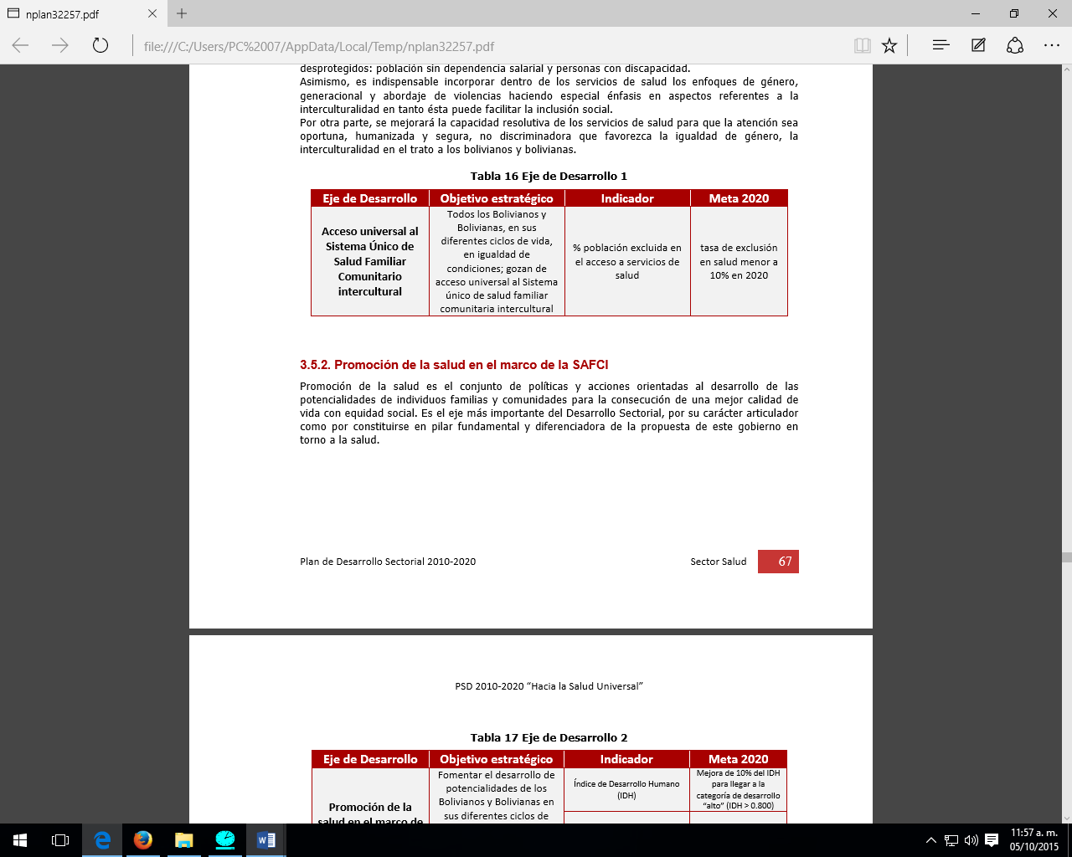

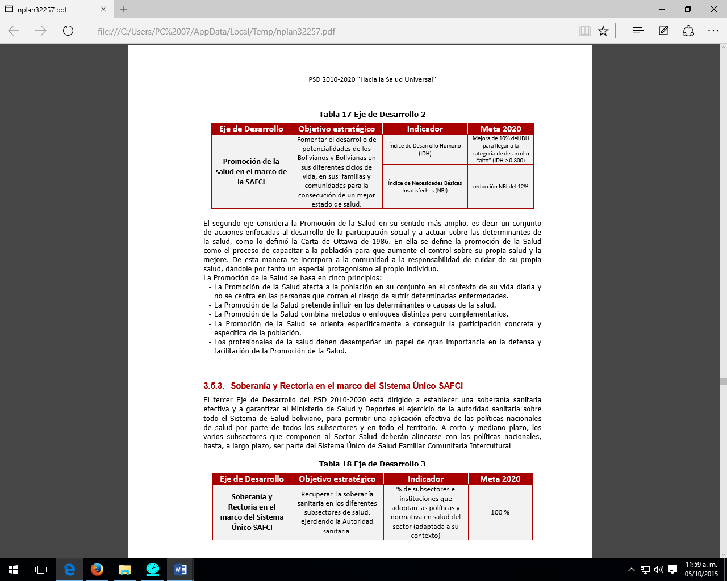Promoción de la salud en el marco de la SAFCI Promoción de la salud es el conjunto de políticas y acciones orientadas al desarrollo de las potencialidades de individuos familias y comunidades para la consecución de una mejor calidad de vida con equidad social. Es el eje más importante del Desarrollo Sectorial, por su carácter articulador como por constituirse en pilar fundamental y diferenciadora de la propuesta de este gobierno en torno a la salud.

Soberanía y Rectoría en el marco del Sistema Único SAFCI El tercer Eje de Desarrollo del PSD 2010-2020 está dirigido a establecer una soberanía sanitaria efectiva y a garantizar al Ministerio de Salud y Deportes el ejercicio de la autoridad sanitaria sobre todo el Sistema de Salud boliviano, para permitir una aplicación efectiva de las políticas nacionales de salud por parte de todos los subsectores y en todo el territorio. A corto y mediano plazo, los varios subsectores que componen al Sector Salud deberán alinearse con las políticas nacionales, hasta, a largo plazo, ser parte del Sistema Único de Salud Familiar Comunitaria Intercultural

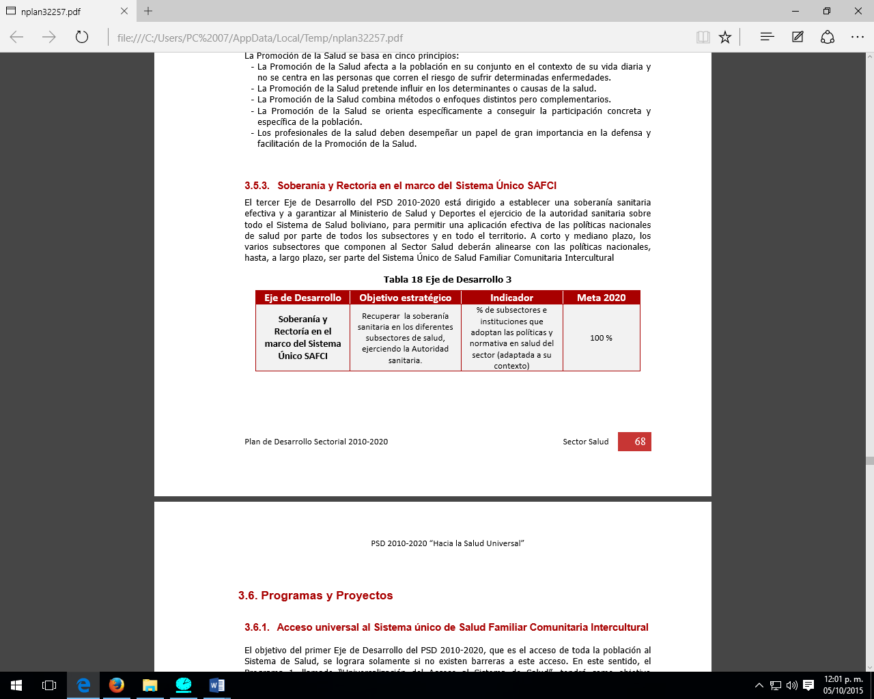

**PROGRAMAS Y PROYECTOS**

**Acceso universal al sistema único de salud familiar comunitaria intercultural**

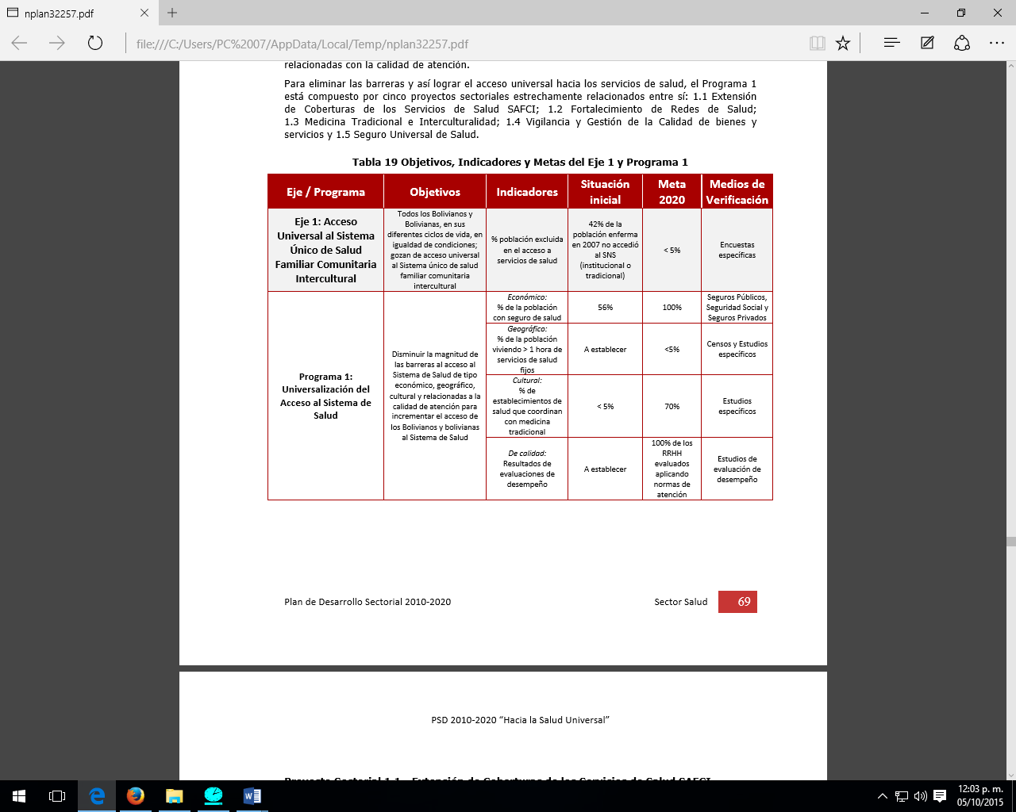El objetivo del primer Eje de Desarrollo del PSD 2010-2020, que es el acceso de toda la población al Sistema de Salud, se lograra solamente si no existen barreras a este acceso. En este sentido, el Programa 1, llamado “Universalización del Acceso al Sistema de Salud”, tendrá como objetivo principal atacar a las barreras que impiden el acceso de los Bolivianos y Bolivianas a los servicios de salud; estas barreras son principalmente de cuatro tipos: económicas, geográficas, culturales y relacionadas con la calidad de atención. Para eliminar las barreras y así lograr el acceso universal hacia los servicios de salud, el Programa 1 está compuesto por cinco proyectos sectoriales estrechamente relacionados entre sí: 1.1 Extensión de Coberturas de los Servicios de Salud SAFCI; 1.2 Fortalecimiento de Redes de Salud; 1.3 Medicina Tradicional e Interculturalidad; 1.4 Vigilancia y Gestión de la Calidad de bienes y servicios y 1.5 Seguro Universal de Salud.

**EL PRESIDENTE DEL ESTADO PLURINACIONAL DE BOLIVIA JUAN EVO MORALES AYMA INFORMÓ LA CONSTRUCCIÓN DE 4 HOSPITALES DE 4TO NIVEL Y 10 DE 3RO**

Se construirán cuatro hospitales de 4to nivel de alta especialidad, en cuatro capitales departamentales y diez de 3ro en capitales de departamento y ciudades intermedias carentes de esa infraestructura, informó el presidente Evo Morales desde Cochabamba.  
El Primer Mandatario informó que su administración resolvió erigir las infraestructuras de cuarto nivel en Tarija con la especialidad de Cardiología. El Instituto de Oncología será construido en Tolata, Cochabamba, con una inversión de US$131 millones.  
El Instituto Gastroenterológico estará en La Paz y costará US$72 millones.  
El Instituto de Cardiología en San Lorenzo, Tarija, con un costo de US$152 millones.  
El Instituto de Nefrología y Neurocirugía se edificará en Santa Cruz, con una inversión de US$242 millones

Indicó que de momento Bolivia no tiene una sola instalación de ese tipo, razón por la cual los enfermos deben viajar a Argentina, Brasil, Chile y Estados Unidos para someterse a delicadas intervenciones quirúrgicas.  
Dentro de esa política de salud, aseguró que ciudades capitales, tales como Cobija, Pando aún carecen de hospitales de tercer nivel y que será en esos sectores donde se dotará esta infraestructura sanitaria.  
Destacó la necesidad de estos lugares de contar con ese tipo de atención médica, ya que en el caso de esa ciudad amazónica, la población supera los 100.000 habitantes. 

Presupuesto General del Estado (PGE) 2015 a fin de evitar interpretaciones erróneas de la composición de los ingresos públicos y del destino de los fondos nacionales”, se informa que el presupuesto del Sector Salud y Deportes es de 15.464 millones de Bolivianos, que divididos entre los 221.181 millones de Bolivianos que es el total del Presupuesto Consolidado, arroja una proporción del 6,99% para dicho sector.

Según el siguiente cuadro se muestra el financiero 2015-2020 para mejorar la salud



De acuerdo a la Agenda Patriótica 2025 en el siguiente cuadro se muestra la Bolivia que recibimos, la Bolivia que tenemos y lo que queremos ser.

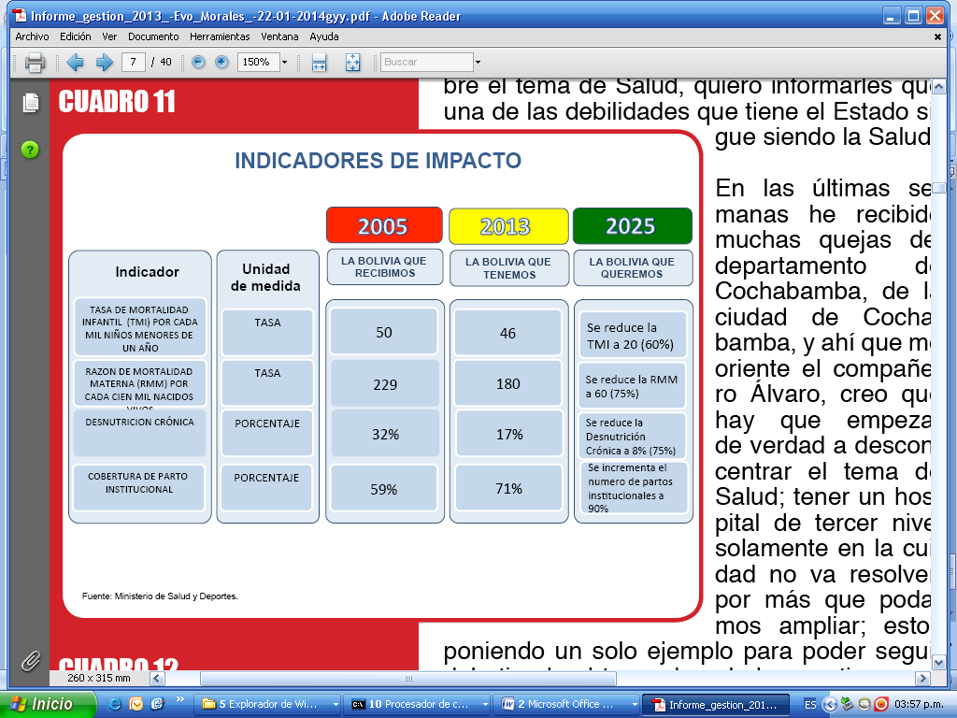

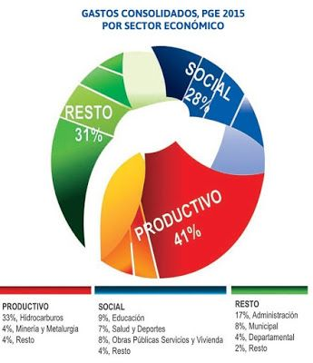

**PLAN ESTRATÉGICO NACIONAL DE ACCESO A PRESERVATIVOS**

La Viceministra de Salud, Dra. Ariana Campero, a través del Programa Nacional ITS/VIH/SIDA realizó la presentación del Diagnóstico y

Plan Estratégico Nacional de Acceso a preservativos masculinos y femeninos con el fin de que el documento sirva como medida de prevención de las ITS/VIH/SIDA, cáncer cérvido uterino y embarazos no planificados.  
En su oportunidad la autoridad manifestó que este documento servirá como pilar fundamental para proyectar políticas, acciones y planes concretos dirigidos a mejorar la situación actual en el acceso y uso de métodos anticonceptivos para el beneficio de la población boliviana.

Por su parte la Dra. Carola Valencia, Responsable del Programa ITS/VIH/SIDA, informó que los casos notificados de VIH en nuestro país representan el 81% y el 19% son casos de SIDA, lo que significa que se llega con un diagnóstico temprano a la población.  
Explicó que los casos nuevos de VIH se vinculan a la falta de uso de los métodos de prevención como es el condón. Respecto a la forma de transmisión notificó que el 97% es por vía sexual.  
Los resultados del estudio en cuanto a la demanda reflejan que el 84% de la población reconoce el uso del condón como método para prevenir embarazos no deseados y el 56% admite que previene de las infecciones de transmisión sexual.  
Por lo que la profesional recomendó trabajar de forma conjunta en estrategias para que la población tome la decisión de usar el condón como un método de doble protección y empezar a crear la cultura del uso del mismo.

**PROGRAMA NACIONAL DE PREVENCIÓN Y CONTROL DEL DENGUE Y CHIKUNGUNYA**

El Ministerio de Salud, a través del Programa Nacional de Prevención y Control del Dengue y Chikungunya distribuye 1.500 frascos que contienen repelente, para ser utilizado por niñas y niños que participan en los IV Juegos Estudiantiles Plurinacionales "Presidente Evo Morales", evento que se realizó desde el 28 de Septiembre al 3 de Octubre, en la ciudad de Trinidad - Beni.

[**EL SUBSIDIO UNIVERSAL PRENATAL POR LA VIDA**](http://www.minsalud.gob.bo/752-en-todo-el-pais-arranca-el-subsidio-universal-prenatal-por-la-vida)

***Quinua, amaranto, almendras, leche en polvo son algunos productos del Subsidio que mejorará la nutrición integral de las mujeres gestantes que no cuentan con ningún seguro médico de salud.***

En el mes de octubre se inició la implementación del Subsidio Universal Prenatal por la Vida en todo el país; 285.000 mujeres gestantes serán las beneficiarias de productos alimenticios equivalente a Bs. 300 desde el quinto mes de embarazo hasta el nacimiento del bebé.

"Estaremos presentes en todo el país. Las mujeres embarazadas deben inscribirse en el Programa Juana Azurduy para sus controles médicos y estarán automáticamente habilitadas para el Subsidio", informó la Ministra de Salud, Ariana Campero.  
El Subsidio Universal Prenatal está destinado a las mujeres embarazadas que no cuentan con seguro médico; con esta medida se mejorará la nutrición integral de la mujer gestante.  
Se abrirán 42 puntos de distribución por SEDEM a nivel nacional. El Ministerio de Salud realiza esta labor conjuntamente con el Ministerio de Desarrollo Productivo y Economía Plural. El Programa del Bono Juana Azurduy y el Servicio de Desarrollo de las Empresas Públicas (SEDEM) son las entidades ejecutoras del subsidio.

**BIBLIOGRAFIA**

SERVICIO DEPARTAMENTAL DE SALUD ORURO (SEDES)

<http://www.ine.gob.bo/html/visualizadorHtml.aspx?ah=Oficinas.htm>

<file:///D:/.Trashes/bolivia_who_aims_report.pdf>

<http://www.minsalud.gob.bo>

<http://snis.minsalud.gob.bo/snis/default.aspx>

<file:///D:/.Trashes/Preguntas%20Frecuentes.pdf>

<http://www.economiayfinanzas.gob.bo/index.php>

<http://www.indexmundi.com/es/bolivia/camas_de_hospital_por_habitante.html>